
2020-2021

Module : I243
Projet : Local Positioning System



Équipe :
Léa GLANDUS
Charles BIANCHERI
Encadrant : Tiffany CARASCO
Emmanuel BRUNO Nylann LAHMAR

Table des matières
Introduction 4
Rôle des membres de l’équipe 5
Les interviews 6
Exigences de l’application 7
Spécifications fonctionnelles 9
Gestion de projet 23
Dictionnaire des termes et actions 26
Conception UML 27
Maquettage de l’application 30
Manuel utilisateur 38
IHM 41
Base de Données 46
Code 47
Tests unitaires 48
Perspectives d’évolution 51
Conclusion 52

Introduction

Nous avons travaillé en équipe sur le projet Local Positioning System dont le but était de créer un système de localisation dans les bâtiments. Notre groupe se compose de GLANDUS Léa, BIANCHERI Charles, CARASCO Tiffany et LAHMAR Nylann.

Pour réaliser ce projet nous avons utilisé la méthode Scrum qui est la méthode agile la plus populaire afin de découper le projet et d’avancer progressivement.

Nous avons commencé par faire une phase de conception en réalisant des diagrammes de cas d’usage, de classes, de séquences et d’états. Le but étant de déterminer les fonctionnalités nécessaires, les états dans lesquels sont les objets, les séquences qui sont échangées ainsi que les classes et les liens entre elles.

Nous sommes ensuite passés à la phase d’implémentation où nous avons codé en Java8, Python et Android en n’oubliant pas de le rendre défensif, maintenable et réutilisable.
Certains outils et bibliothèques nous ont été très utiles pour réaliser ce projet :
- Pour la modélisation : plantuml
- Pour l’implantation : maven, intellij idea, android studio
- Pour la gestion de la base de données : REST et JPA
- Pour la gestion de projet : github
- Pour communiquer : Teams, Portable et Discord

Rôle des membres de l’équipe

Nous nous sommes répartis le travail de la manière suivante :

Léa : Récupération de données, diagrammes, Modèle machine learning, JPA, authentification, DAOS

Charles : Récupération de données, diagrammes, Modèle machine learning, JPA, DAOS, REST et ihm android, REST Java

Tiffany : Récupération de données, diagrammes, spécifications, plans, client REST android, méthodes REST et ihm pour android, REST Java et JPA, Rapport.

Nylann : Récupération de données, serveur REST Python, NGINX, mise en place des images docker avec NGINX pour le reverse proxy, le serveur web et images docker BDD, site web

Exigences

Les exigences permettent de représenter ce que doit pouvoir faire et voir un acteur particulier sur l’application. Voici la liste de nos exigences triées par acteur.

Pour l’administrateur :
En tant qu’admin je veux pouvoir me connecter dans le but d’avoir accès à un espace privilégié.
En tant qu’admin, je veux pouvoir voir les demandes pour devenir superviseur dans le but d’accepter ou de décliner un nouveau superviseur.
En tant qu’admin, je veux pouvoir ajouter une donnée pour une salle dans le but de collecter des informations pour entraîner le modèle.
En tant qu’admin, je veux pouvoir créer une salle dans le but d’en ajouter une nouvelle.
En tant qu’admin, je veux pouvoir créer un étage dans le but d’en ajouter un nouveau.
En tant qu’admin, je veux pouvoir créer un bâtiment dans le but d’en ajouter un nouveau.
En tant qu’admin, je veux pouvoir créer un campus dans le but d’en ajouter un nouveau.
En tant qu’admin, je veux pouvoir visualiser les données d’une salle dans le but de vérifier que les informations sont correctes.
En tant qu’admin, je veux pouvoir supprimer les données d’une salle dans le but de mettre à jour les informations.
En tant qu’admin, je veux pouvoir supprimer les données d’un superviseur dans le but de garder des données correctes.
En tant qu’admin je veux pouvoir supprimer le compte d’un superviseur dans le but d’avoir des superviseurs fiables
En tant qu’admin je veux pouvoir supprimer un campus dans le but d’avoir de mettre à jour les données
En tant qu’admin je veux pouvoir supprimer un bâtiment dans le but d’avoir de mettre à jour les données
En tant qu’admin je veux pouvoir supprimer un étage dans le but d’avoir de mettre à jour les données
En tant qu’admin je veux pouvoir supprimer une salle dans le but d’avoir de mettre à jour les données

Pour le superviseur :
En tant que superviseur je veux pouvoir me connecter dans le but d’avoir accès à un espace privilégié.
En tant que superviseur, je veux pouvoir ajouter une donnée pour une salle dans le but de collecter des informations pour entraîner le modèle.
En tant que superviseur, je veux pouvoir visualiser les données d’une salle dans le but de vérifier que les informations sont correctes.
En tant que superviseur, je veux pouvoir supprimer les données d’une salle dans le but de mettre à jour les informations.

Pour l’utilisateur :
En tant qu’utilisateur, je veux pouvoir me localiser pour connaître ma position dans un bâtiment.
En tant qu’utilisateur, je veux pouvoir choisir le mode d’affichage dans le but d’avoir la vue souhaitée.
En tant qu’utilisateur, je veux pouvoir devenir superviseur dans le but de collecter des données pour le modèle.
En tant qu’utilisateur, je veux pouvoir reporter un problème dans le but d’améliorer l’application.

Spécifications fonctionnelles

Les spécifications fonctionnelles permettent de détailler des fonctionnalités et de définir à l’avance le fonctionnement de l’application pour les réaliser. Elles se composent d’une description générale d’une fonctionnalité, de l’acteur principal ainsi que des préconditions nécessaires pour réaliser une fonctionnalité. Elles décrivent également les données ainsi que les règles de gestion. Elles sont souvent illustrées par des maquettes correspondant à la description générale et aux données.

Voici quelques unes des spécifications que nous avons réalisées :

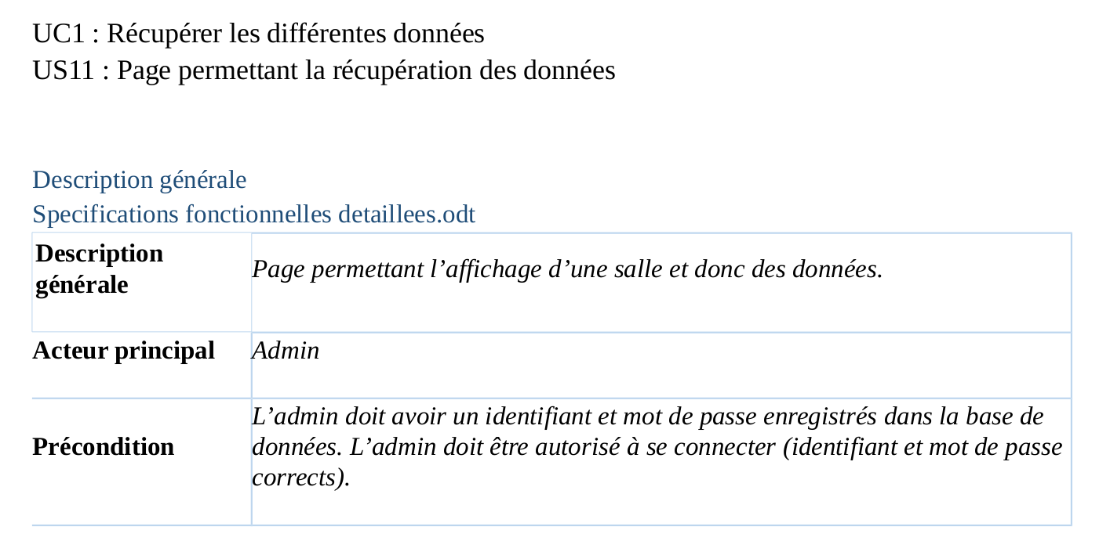
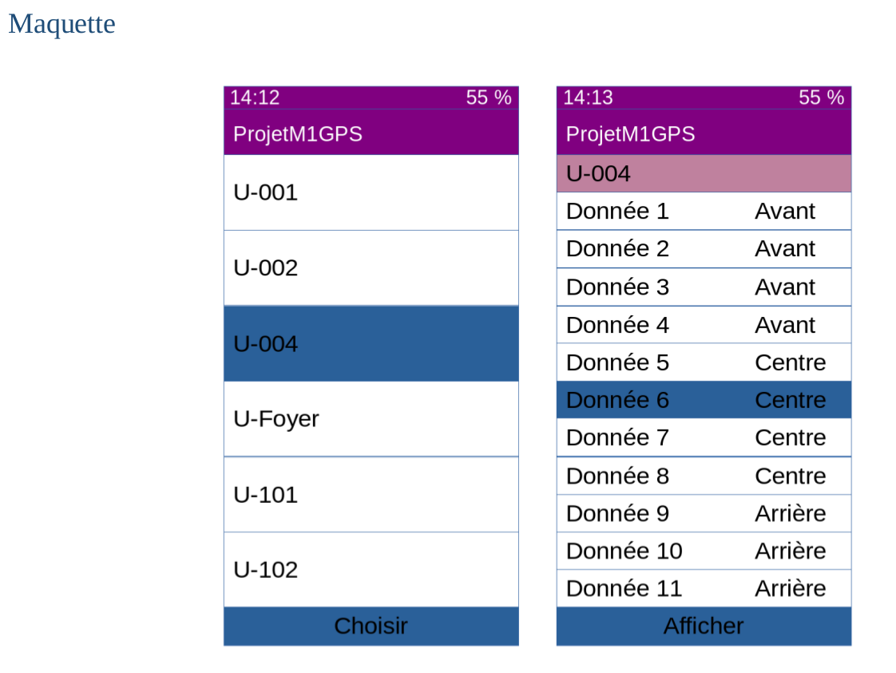

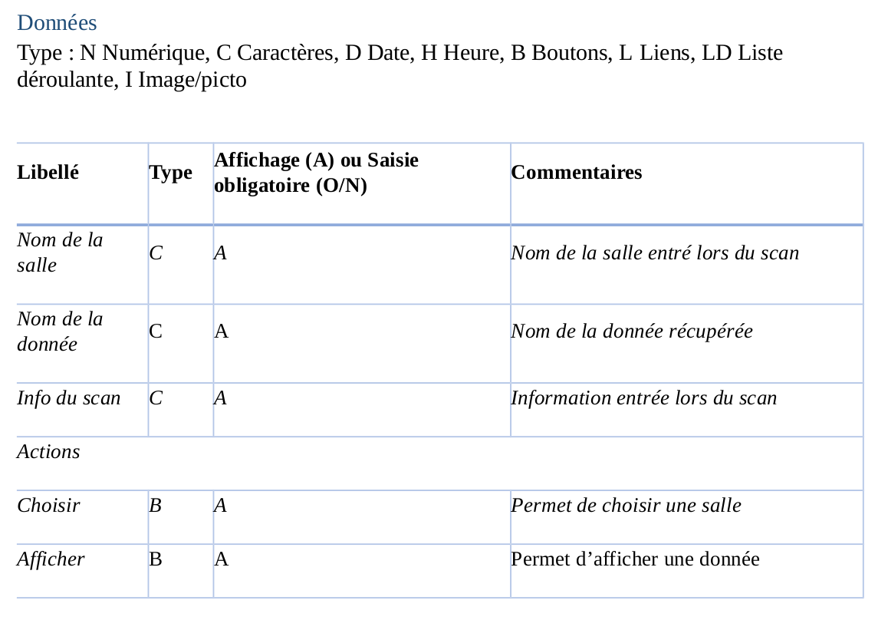

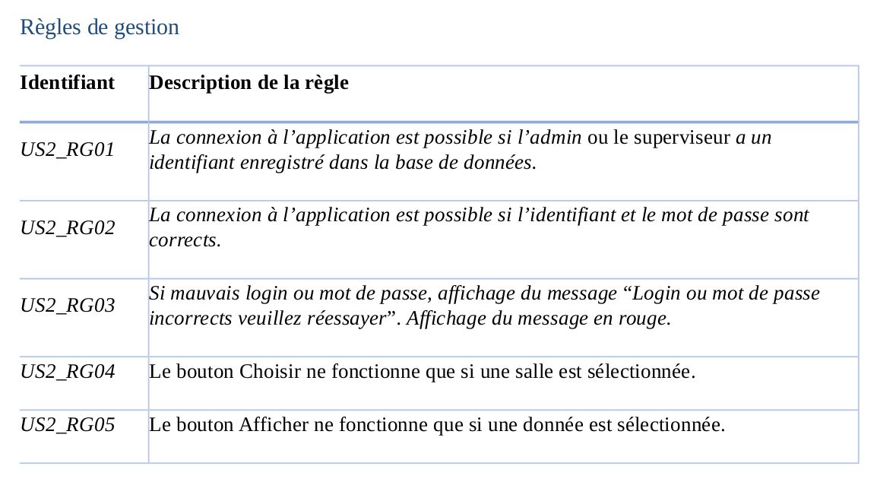

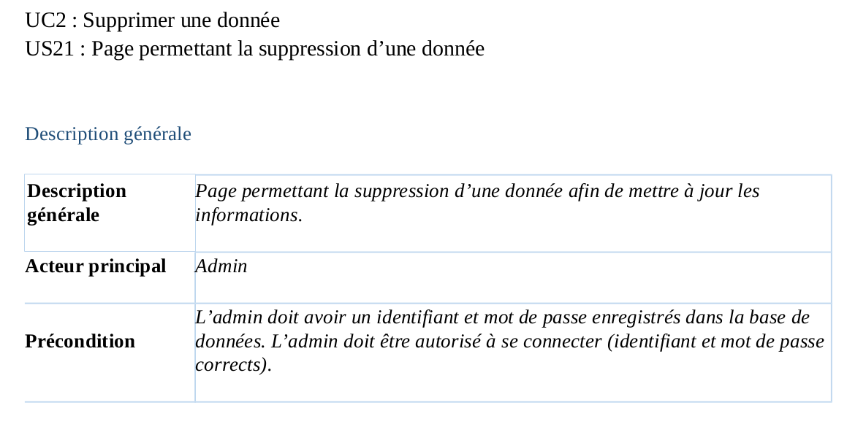
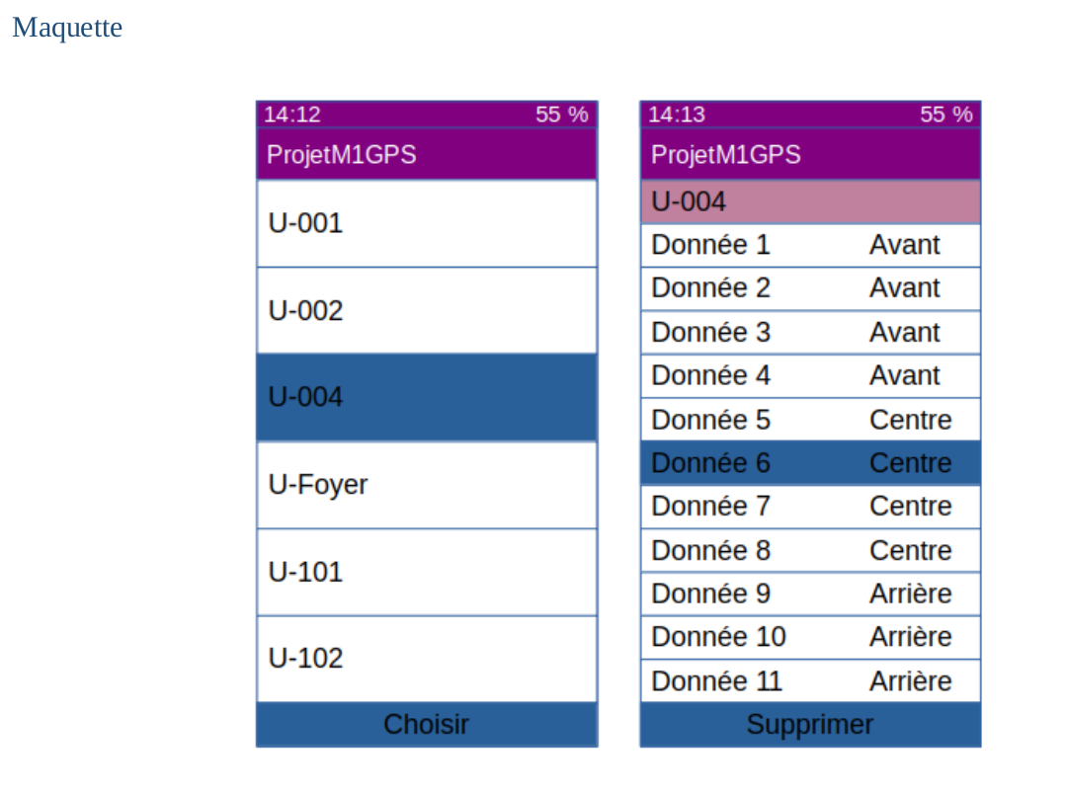

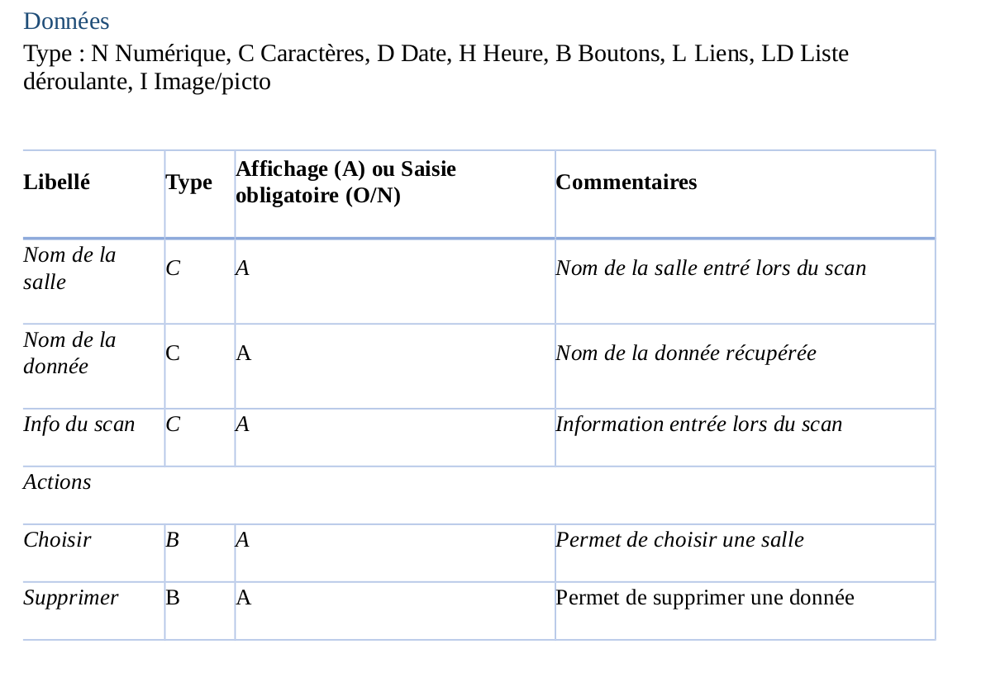

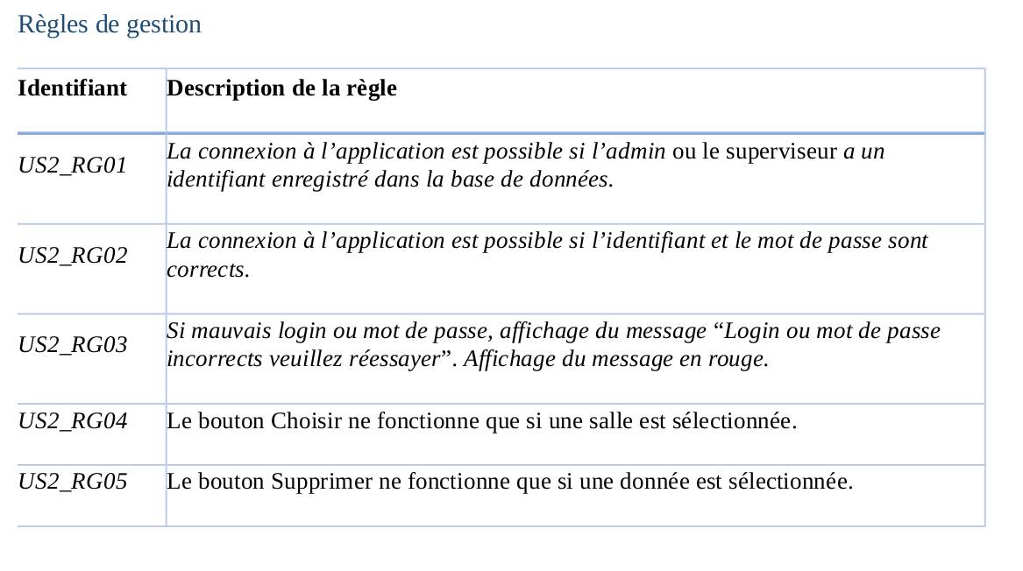

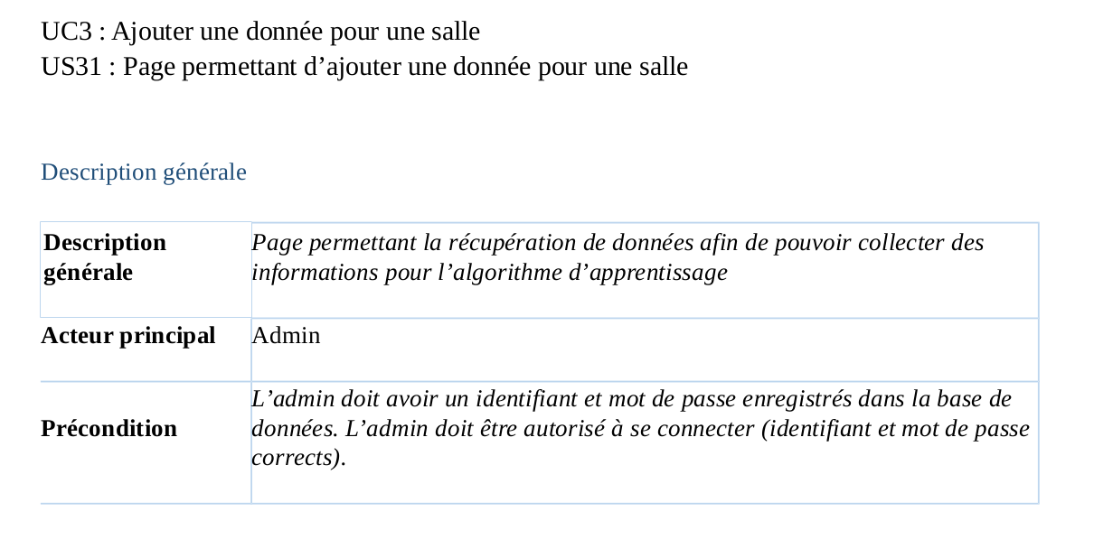
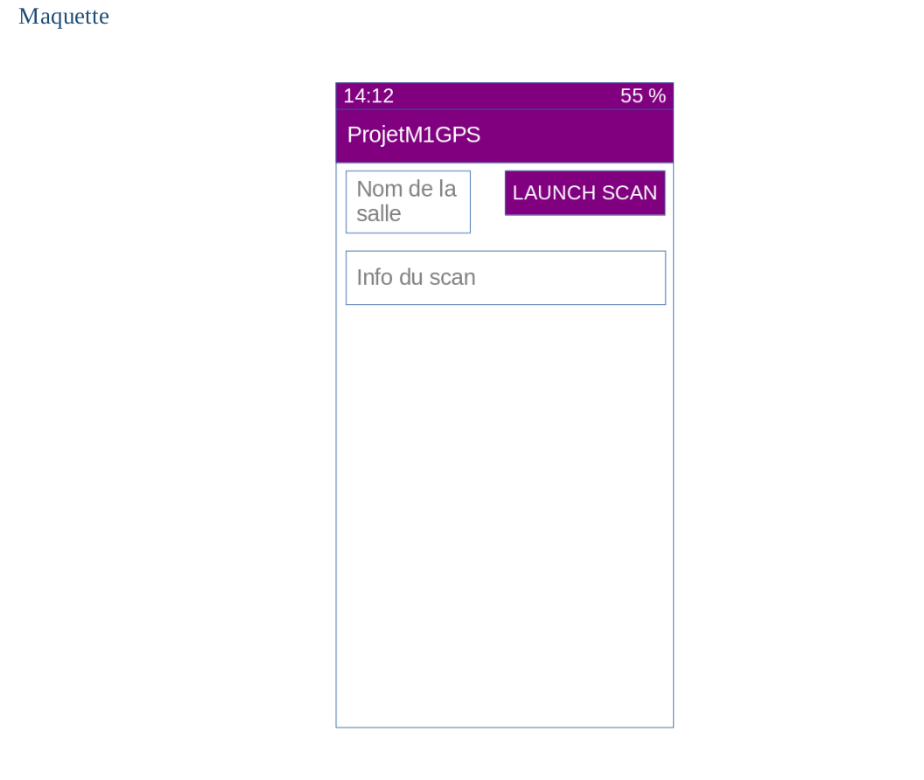
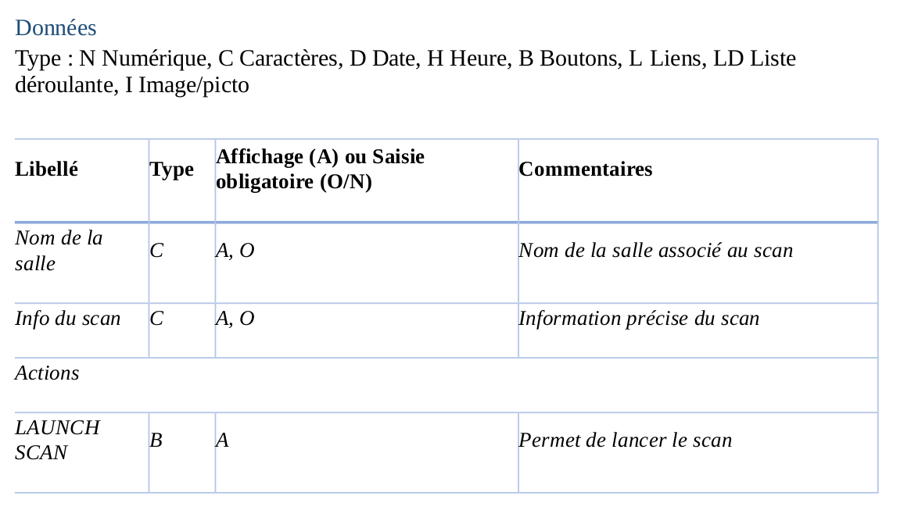
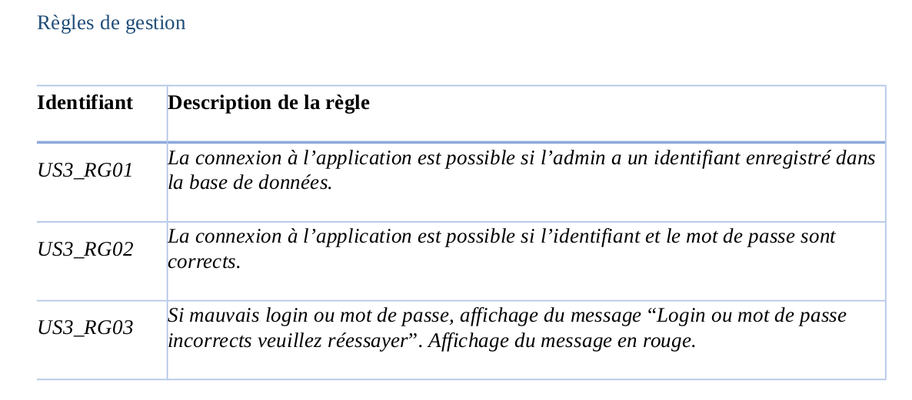
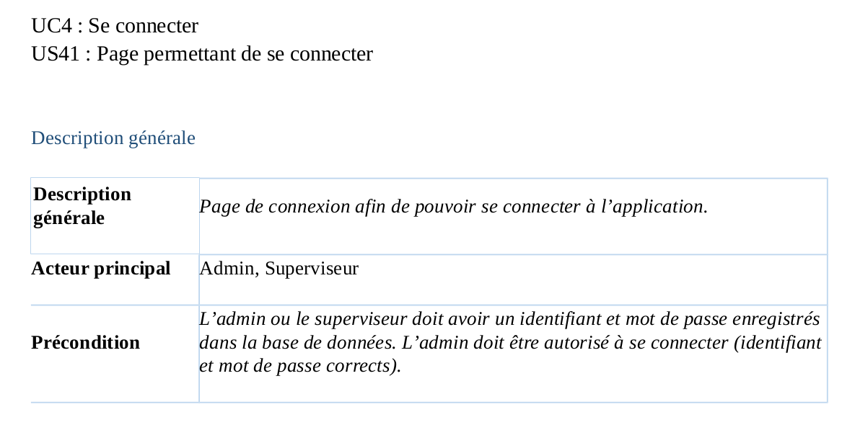

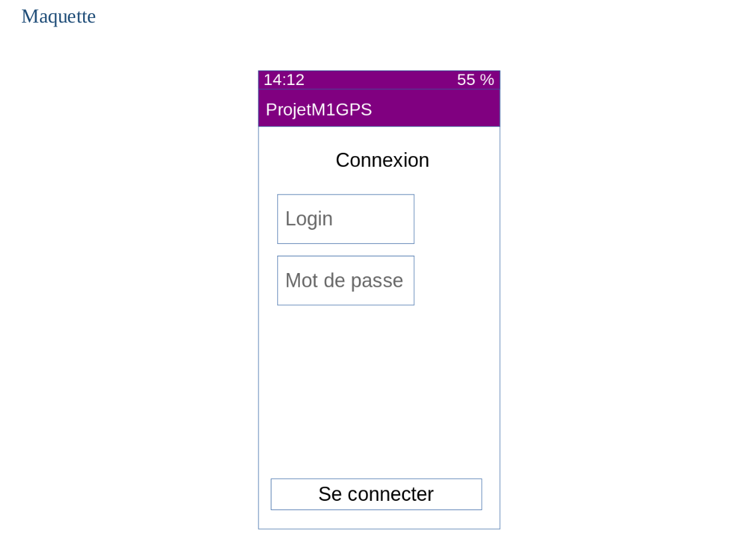
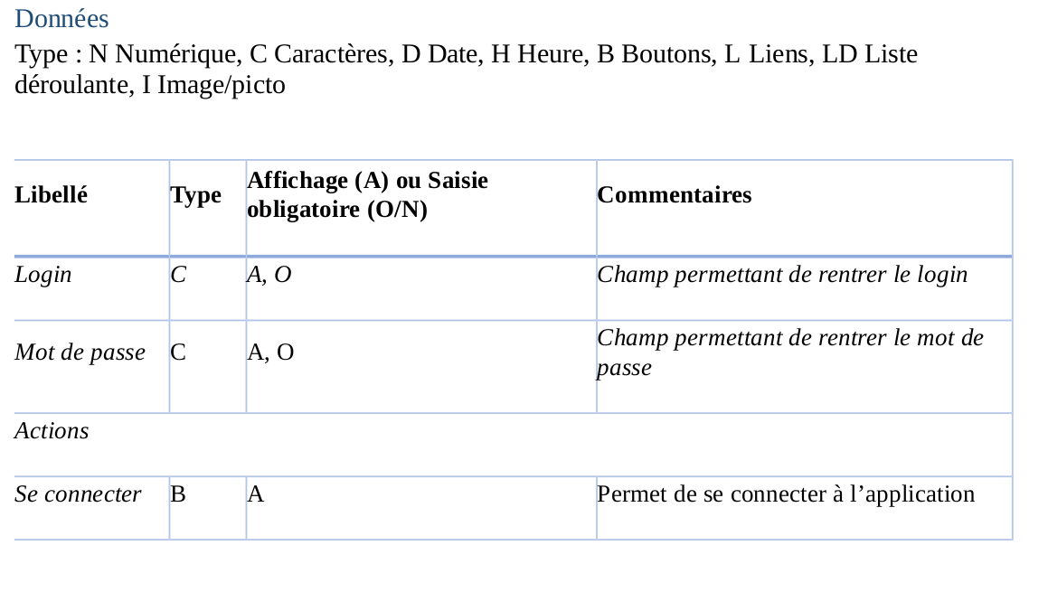

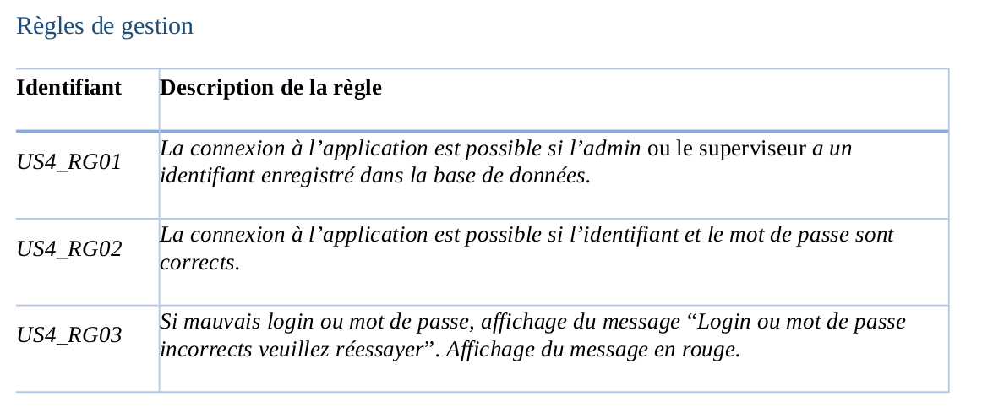

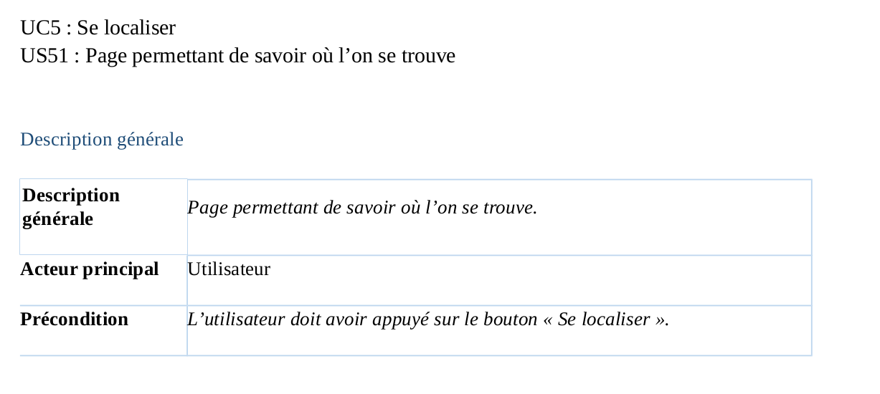

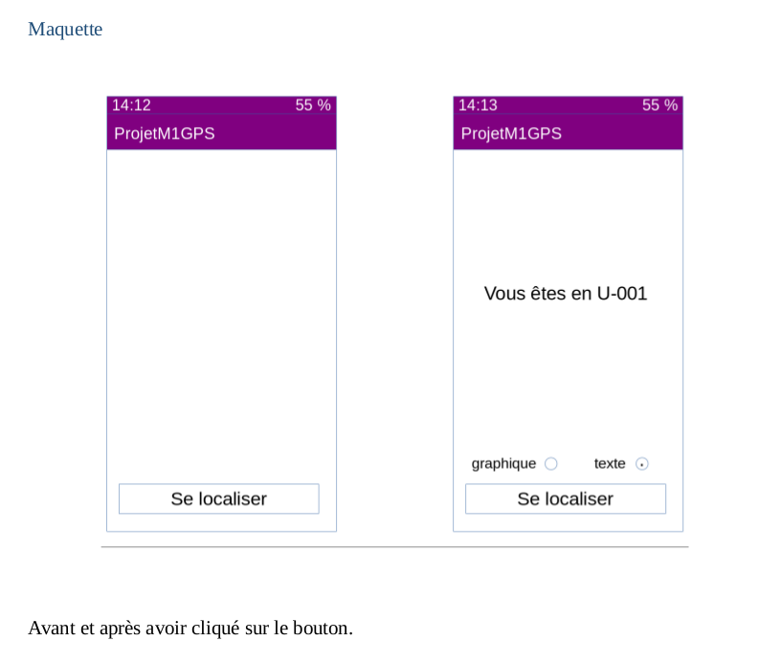
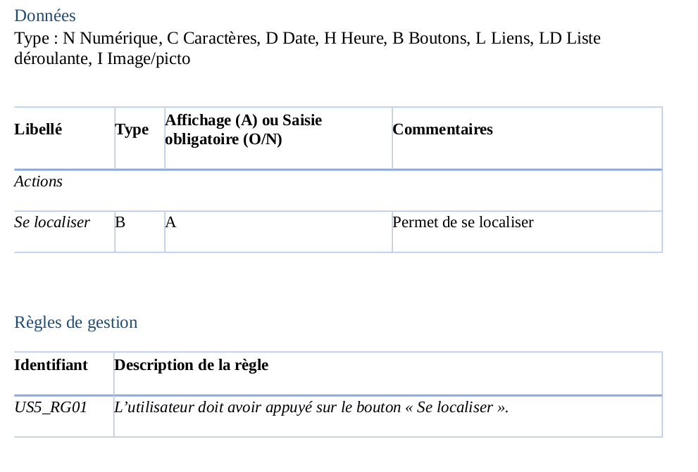
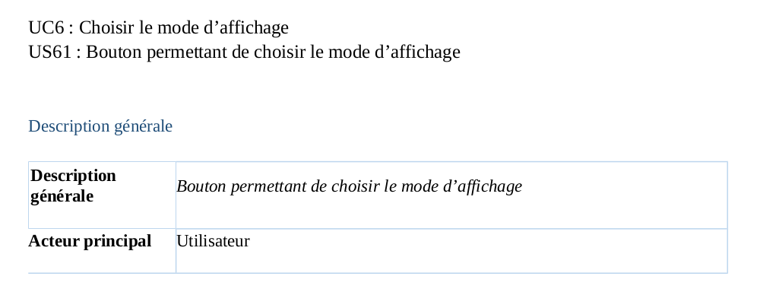
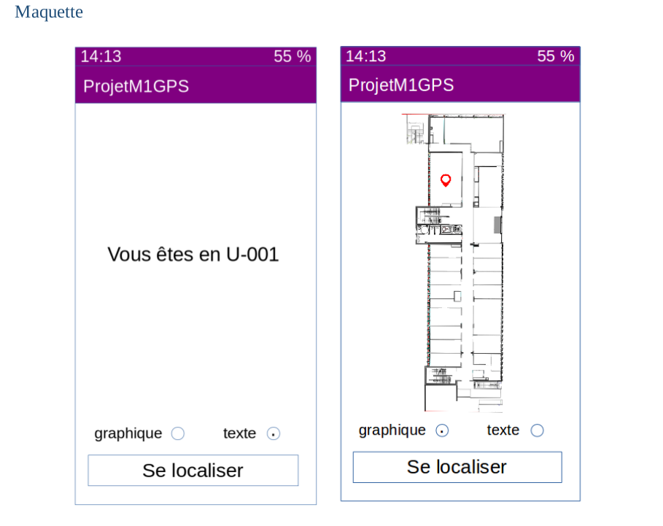

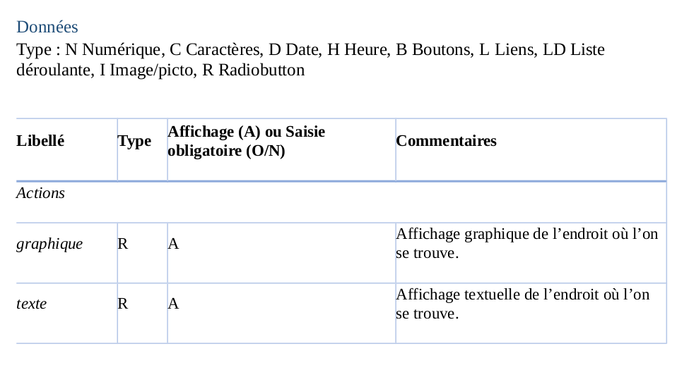

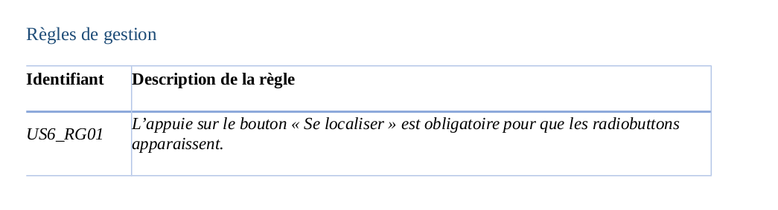

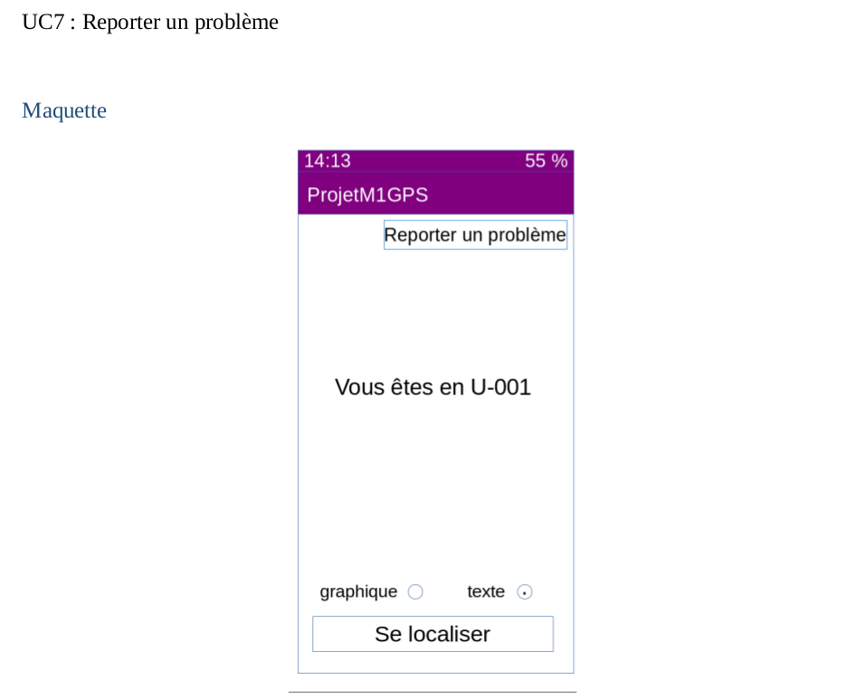

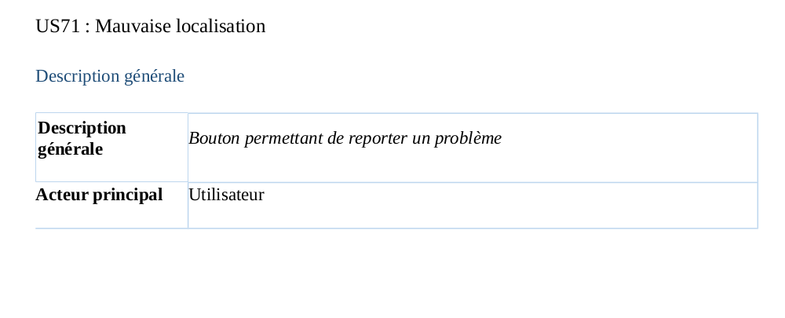

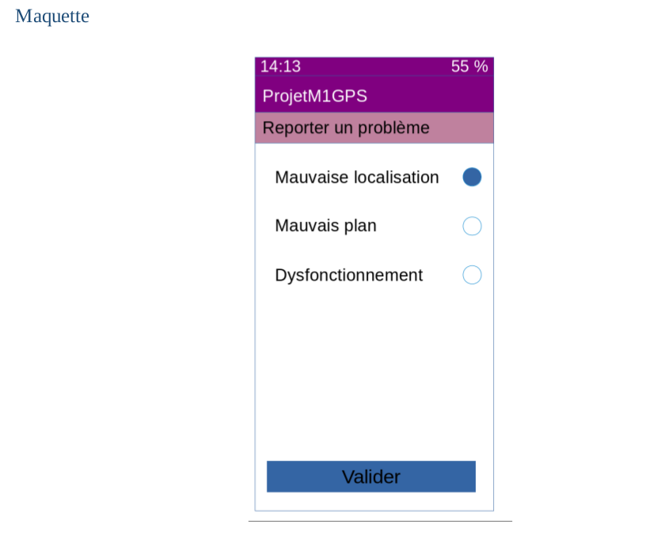
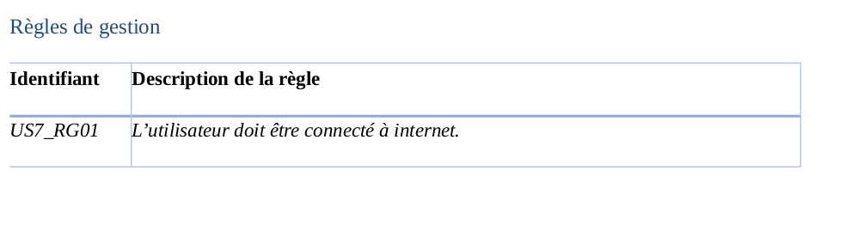

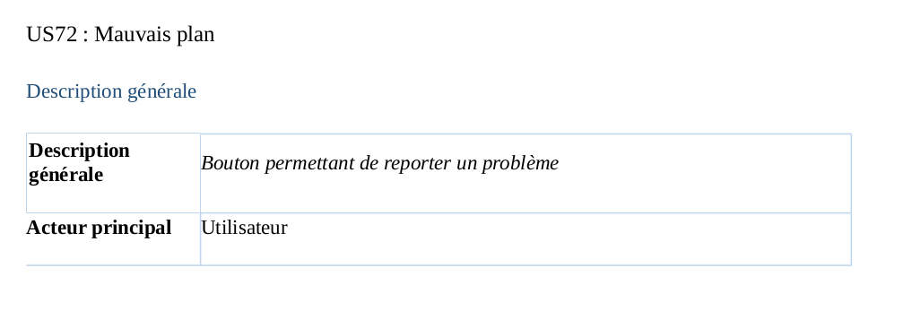
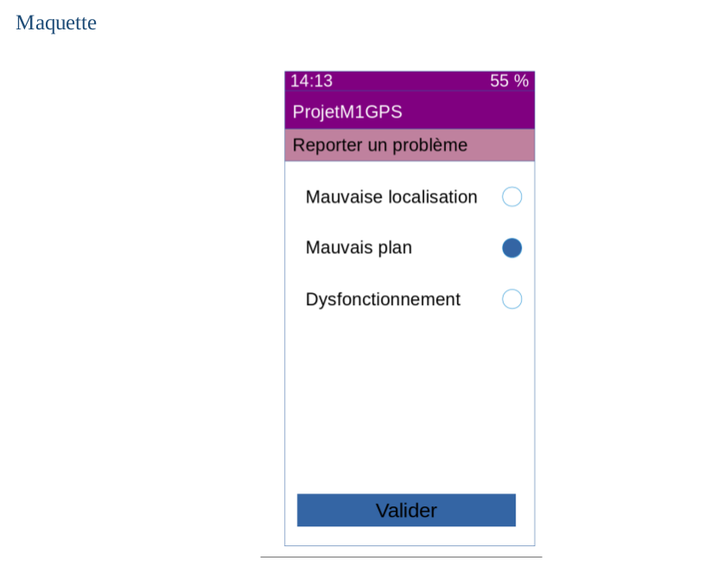

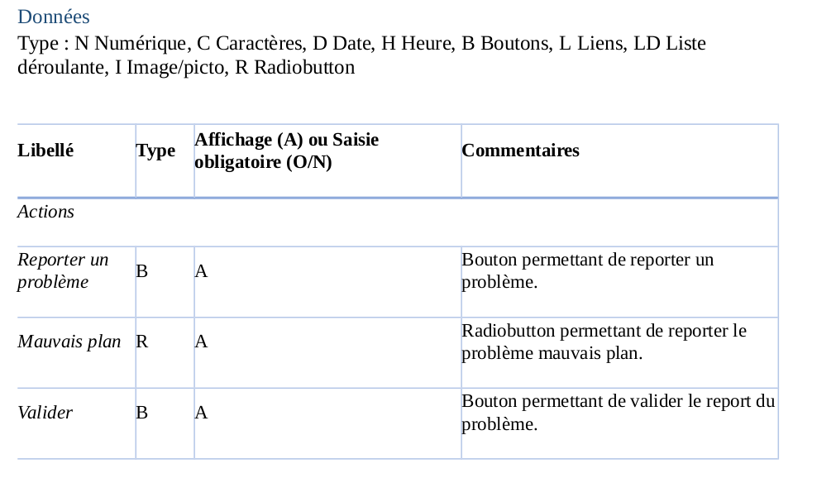

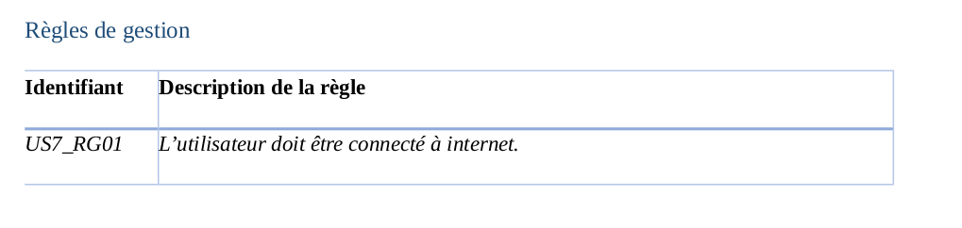
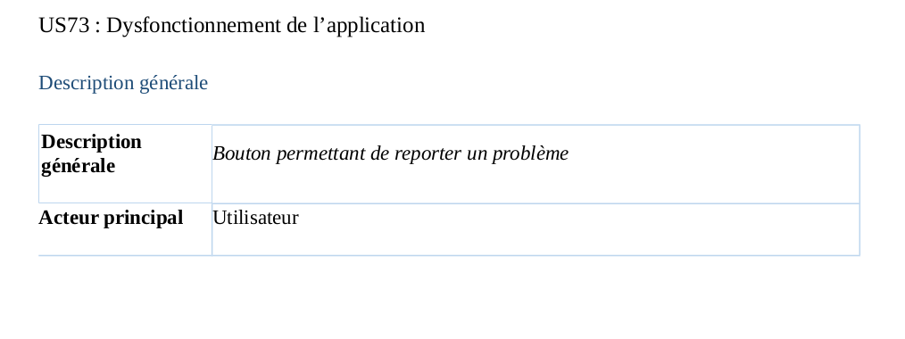

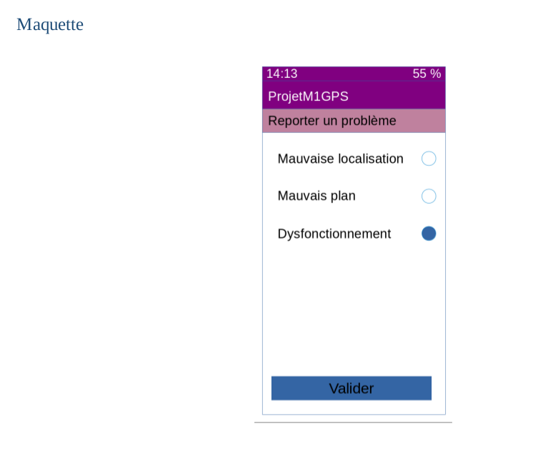

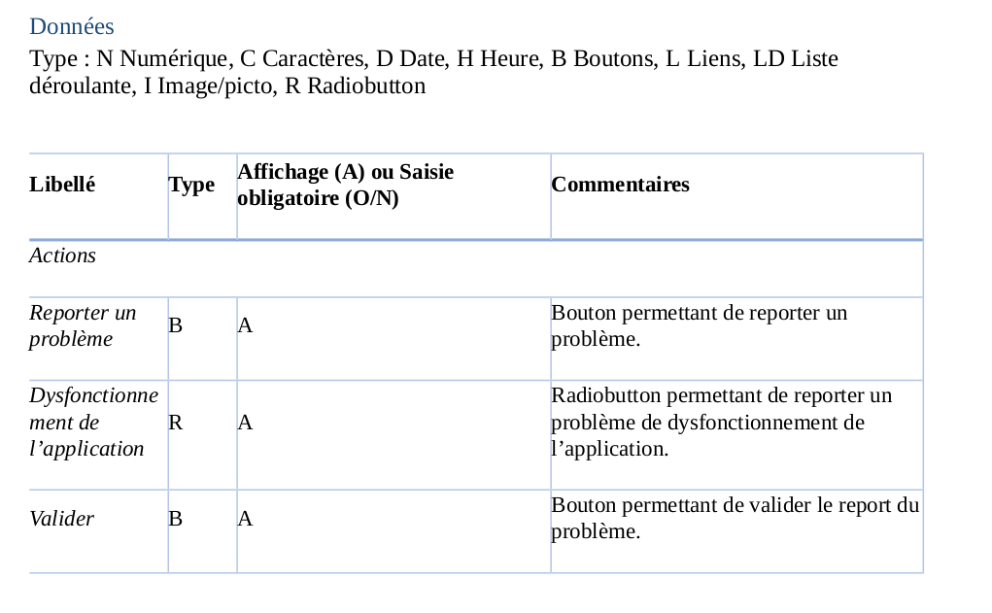

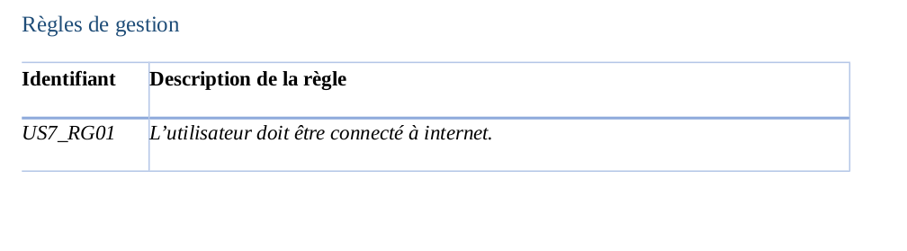

Structure de notre projet

Notre projet se compose de 2 serveurs, d’un reverse proxy, d’une base de données ainsi qu’une application Android.

Voici en détails la structure de notre projet :
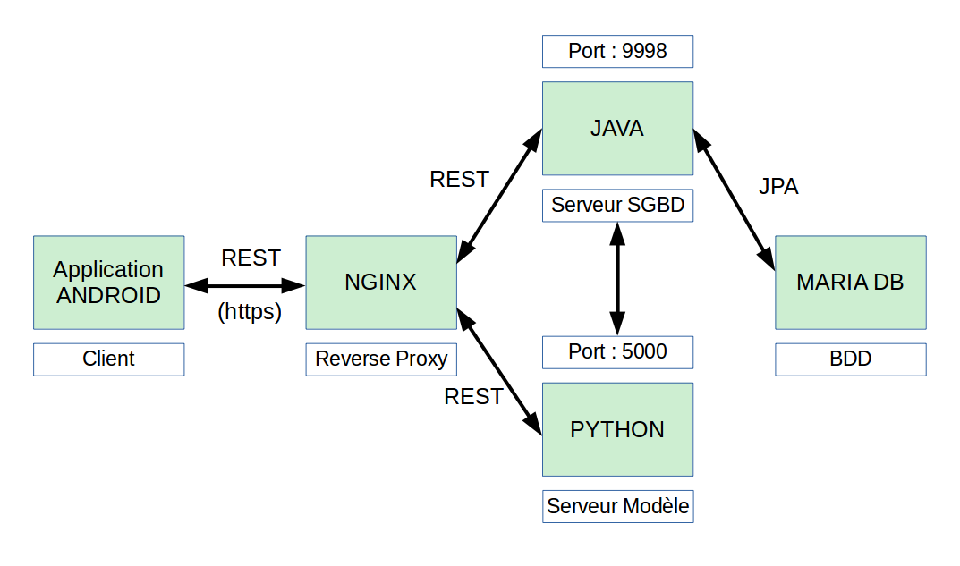

Gestion de projet

a) Organisation

Pour réaliser ce projet nous avons créé un planning permettant de définir ce que nous devions faire chaque semaine. Nous appelons ça des itérations ou sprints. Nous avons priorisé les différentes fonctionnalités à réaliser pour notre application afin de commencer par celles qui sont prioritaires et donc de finir par les moins importantes. Le niveau de priorité est déterminé tout d’abord par l’importance de la fonctionnalité pour l’utilisateur puis par le niveau de risque. Elles sont ensuite affectées d’un chiffrage représentant le temps jugé nécessaire à leur réalisation. Nous pouvons alors les répartir dans les sprints à des développeurs suivant le temps alloué au sprint pour chacun en fonction du niveau de priorité, du risque et du chiffrage pour avoir des sprints pleins.

b) Difficultés rencontrées
1. L’équipe

2. La conception

Dictionnaire des termes et actions

Administrateur
Superviseur
Utilisateur

wifis
scans

Conception UML

Nous avons réalisé 4 types de diagrammes.
Diagramme Use case : client, serveur
Diagramme de classes : client, serveurModele, serveurSGBD
Diagramme de séquences
Diagramme d’état

Voici le diagramme de cas d’usage client :

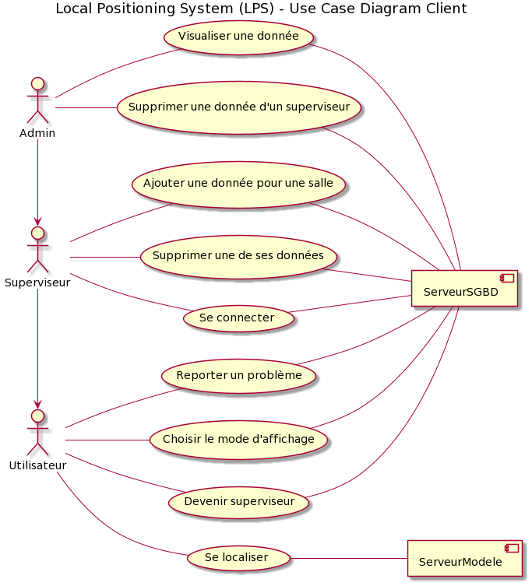
Voici le diagramme de cas d’usage serveur :

Maquettage de l’application

Les maquettes permettent de préparer l’implantation en se mettant d’accord sur l’interface graphique de l’application. Cela nous permet de définir à l’avance les éléments de chaque page liée aux fonctionnalités et de fixer leur placement ainsi que le fonctionnement de l’interface homme machine pour éviter tout imprévu après le début de l’implantation.

Manuel utilisateur

15-16 activités à décrire

IHM

Base de données

Code

Perspectives d’évolution

Conclusion

